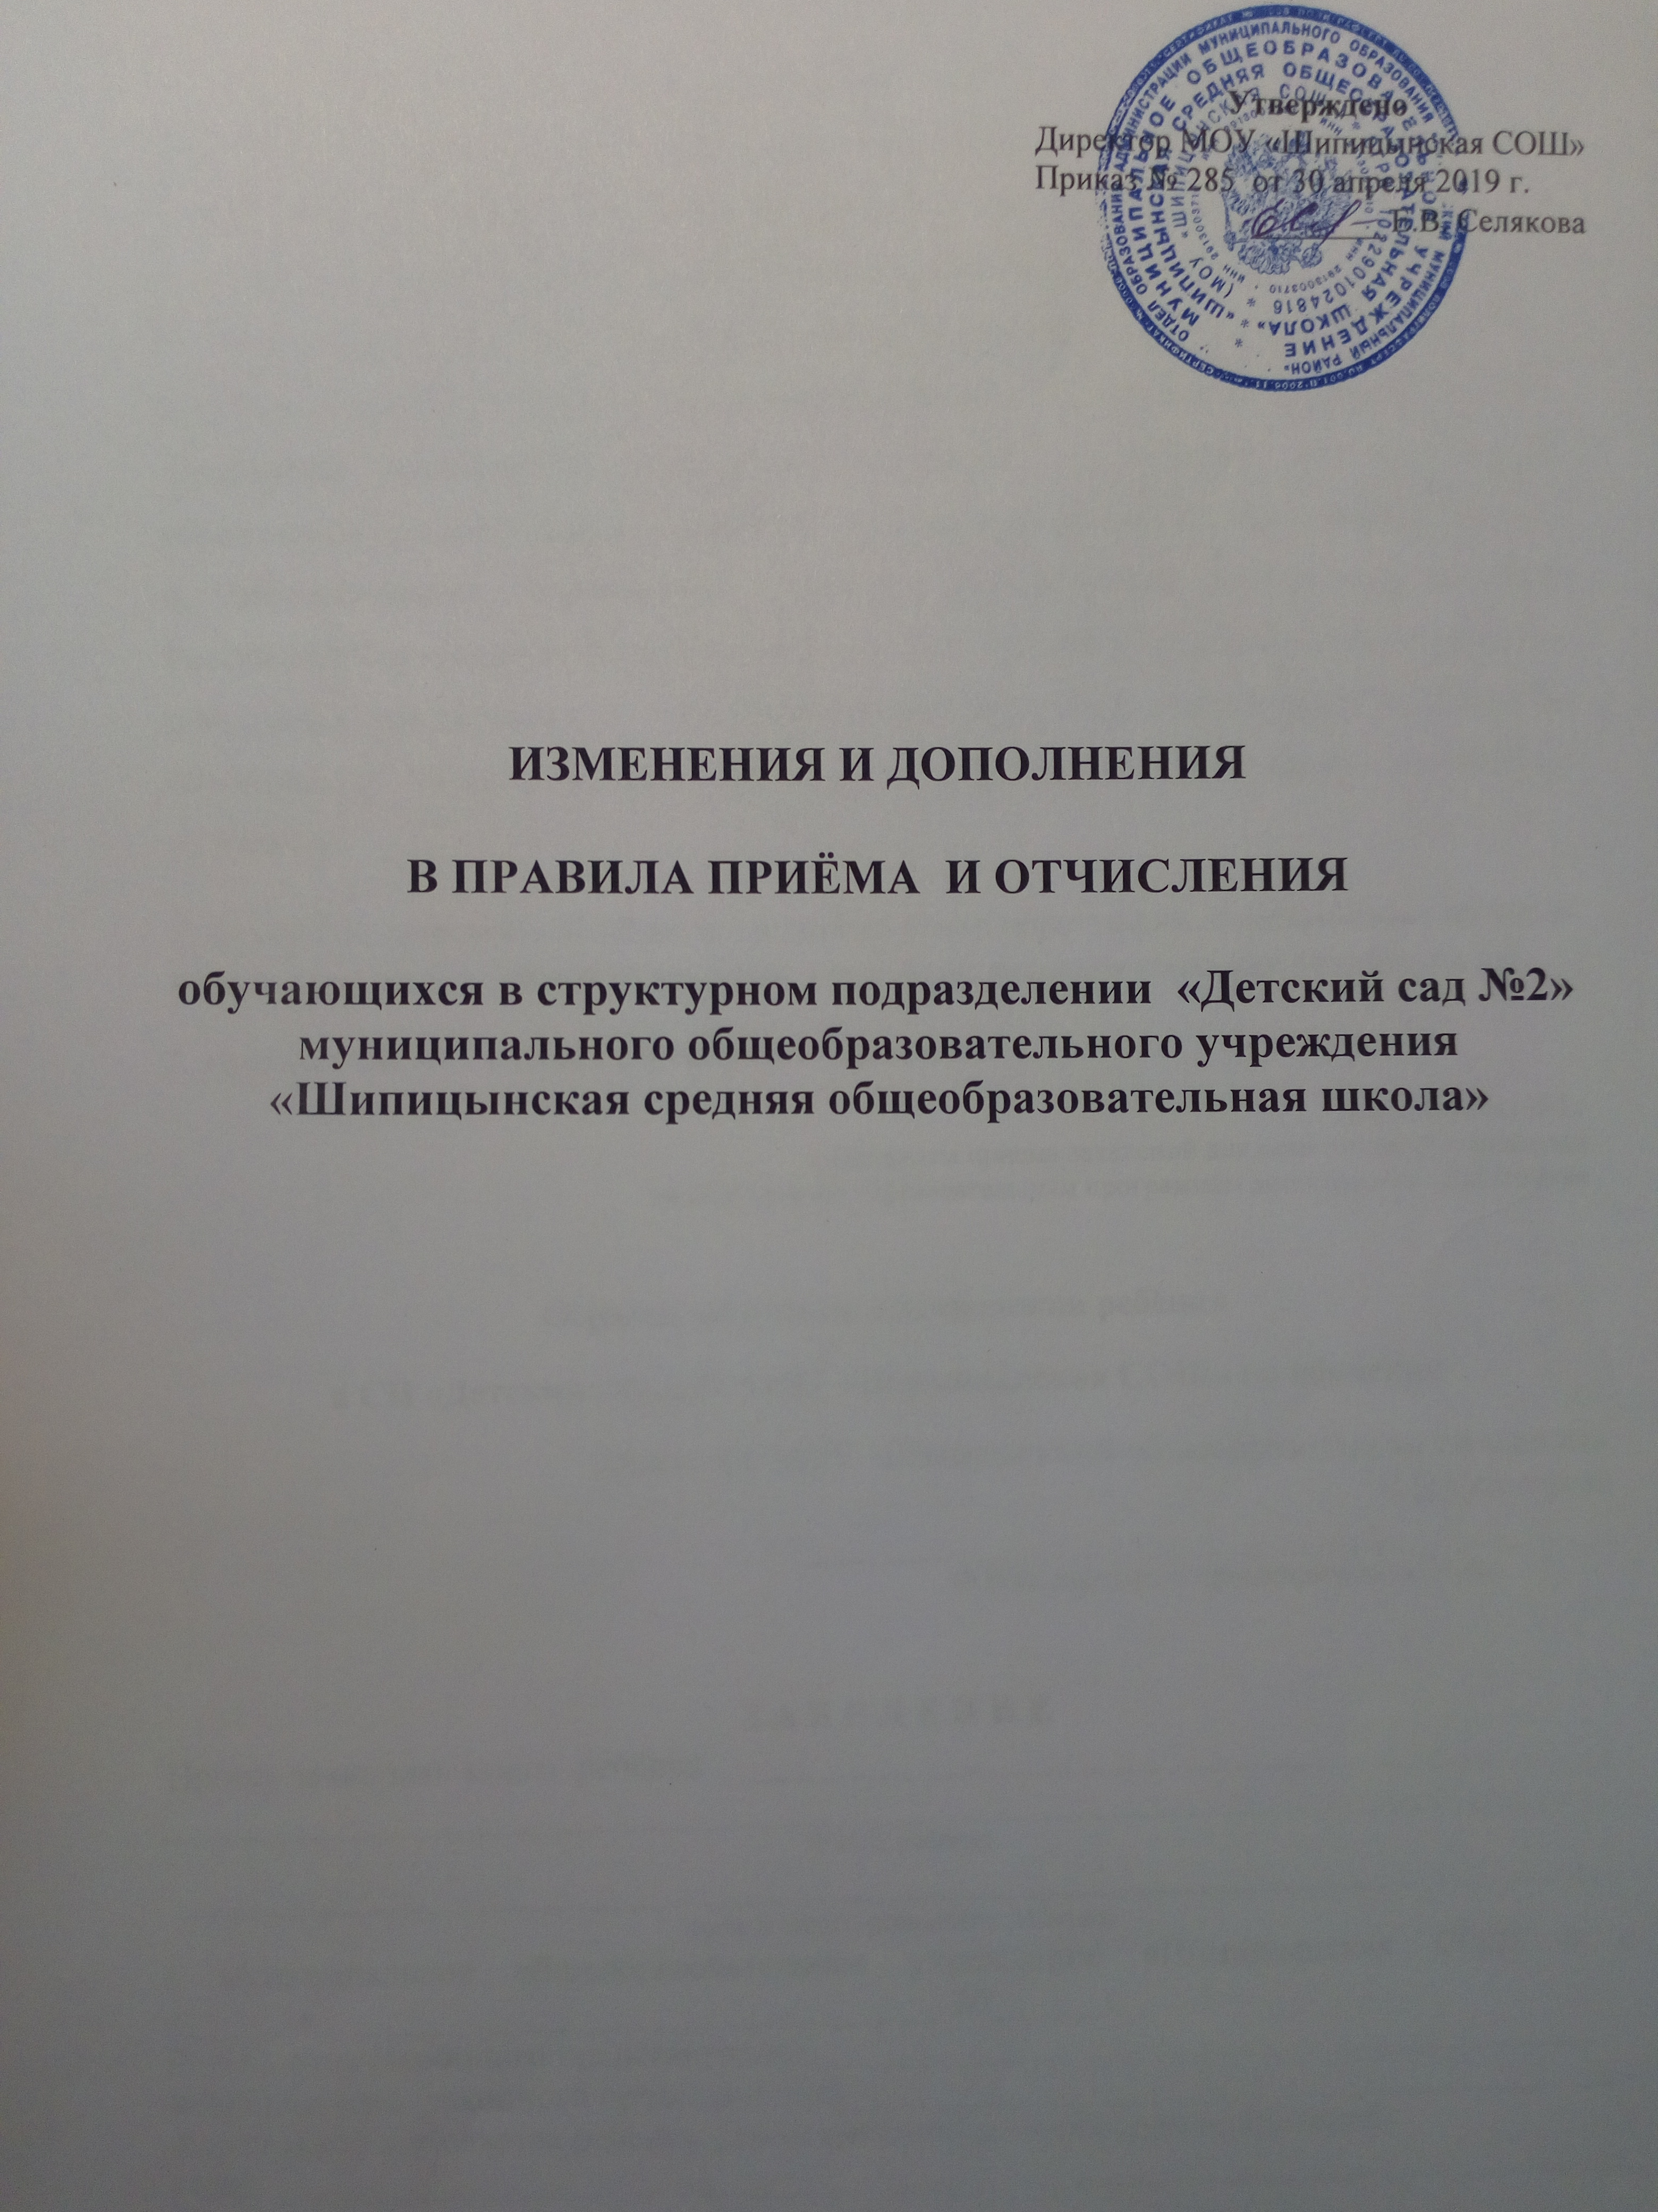
На основании Приказа Минпросвещения России от 21.01.2019 № 33 «О внесении изменений в Порядок приема на обучение по образовательным программам дошкольного образования», утвержденного приказом Министерства образования и науки Российской Федерации от 8 апреля 2014 г. № 293 и Приказа Минпросвещения России от 21.01.2019 N 30 "О внесении изменений в Порядок и условия осуществления перевода обучающихся из одной организации, осуществляющей образовательную деятельность по образовательным программам дошкольного образования, в другие организации, осуществляющие образовательную деятельность по образовательным программам соответствующих уровня и направленности», утвержденные приказом Министерства образования и науки Российской Федерации от 28 декабря 2015 г. N 1527" внести в Правила приема, перевода и отчисления, обучающихся в СП «Детский сад №2» МОУ «Шипицынская СОШ» на обучение по образовательным программам дошкольного образования, следующие изменения:
1. Пункт 2.3. дополнить абзацем: « - о выборе языка образования, родного языка из числа языков народов Российской Федерации, в том числе русского языка как родного языка».
2. Приложение № 1 изложить в следующей редакции:
«Приложение №1»
к Правилам приема заявлений для зачисления обучающихся
на обучение по образовательным программам дошкольного образования

Образец заявления о зачислении ребёнка
в СП «Детский сад №2» МОУ «Шипицынская СОШ» на обучение
Директору МОУ «Шипицынской общеобразовательной школы»
Е.В.Селяковой
от____________________________________________
Ф.И.О. законного представителя ребёнка

З А Я В Л Е Н И Е
Прошу зачислить моего ребёнка _______________________________________________
___________________________________________________________________________,
Ф.И.О. ребёнка
____________________________________________________________________________
дата и место рождения ребенка
в муниципальное общеобразовательное учреждение «Шипицынская СОШ » с «______»_________________________________ 20______г.
Ф.И.О. отца (законного представителя)__________________________________________
Ф.И.О. матери (законного представителя)_________________________________________
Адрес места жительства ребенка, его родителей (законных представителей)
Отца ________________________________________________________________________ Матери______________________________________________________________________

Контактные телефоны родителей (законных представителей) ребенка
Отца ________________________________________________________________________ Матери ____________________________________________________________________

К заявлению прилагаю следующие документы (копии): _____________________________________________________________________________ _____________________________________________________________________________ _____________________________________________________________________________

Согласен (на) на обработку путем сбора, хранения, использования, передачи, уничтожения моих персональных данных, а также персональных данных моего ребенка с момента зачисления ребенка в СП «Детский сад №2» МОУ «Шипицынская СОШ» до момента выбытия ребенка из учреждения.
«____» _________ 20_____ г. Подпись ______

С уставом учреждения, положением о структурном подразделении, лицензией на осуществление образовательной деятельности, со свидетельством о государственной аккредитации МОУ, образовательными программами образовательной организации, другими документами, регламентирующими организацию образовательного процесса, ознакомлен. С обработкой содержащихся в заявлении моих персональных данных и персональных данных моего ребёнка согласен (согласна).
«____» _________ 20_____ г. Подпись ______

Выбираю для обучения по образовательным программам дошкольного образования языком образования русский, в том числе русский, как родной язык.
«____» _________ 20_____ г. Подпись ______

3. Пункт 2.21. дополнить абзацем и изложить в следующей редакции:
«Директор МОУ издает распорядительный акт о зачислении ребенка в образовательную организацию (далее - распорядительный акт) в течение трех рабочих дней после заключения договора. Распорядительный акт в трехдневный срок после издания размещается на информационном стенде образовательной организации. На официальном сайте образовательной организации в сети Интернет размещаются реквизиты распорядительного акта, наименование возрастной группы, число детей, зачисленных в указанную возрастную группу. После издания приказа ребенок снимается с учета детей, нуждающихся в предоставлении места в ДОУ».
4. Пункт 2.3 дополнить абзацем о приёме зачисления ребёнка в порядке перевода в ДОУ и изложить в следующей редакции Приложения №6:
Приложение №6
к Правилам приема детей на обучение по образовательным программам
дошкольного образования, о переводе обучающихся

Образец заявления о зачислении ребенка в порядке перевода в МОУ
Директору МОУ «Шипицынской общеобразовательной школы»
Е.В.Селяковой
от____________________________________________
Ф.И.О. законного представителя ребёнка

З А Я В Л Е Н И Е
Прошу принять в порядке перевода моего ребёнка ________________________________,

____________________________________________________________________________
Ф.И.О. ребёнка
____________________________________________________________________________
дата и место рождения ребенка
в муниципальное общеобразовательное учреждение «Шипицынская СОШ» с «______»_________________________________ 20______г.
Ф.И.О. отца (законного представителя)__________________________________________
Ф.И.О. матери (законного представителя)_________________________________________
Адрес места жительства ребенка, его родителей (законных представителей)
Отца ________________________________________________________________________ Матери______________________________________________________________________

Контактные телефоны родителей (законных представителей) ребенка
Отца ________________________________________________________________________ Матери ____________________________________________________________________

К заявлению прилагаю следующие документы (копии): _____________________________________________________________________________ _____________________________________________________________________________ _____________________________________________________________________________

Согласен (на) на обработку путем сбора, хранения, использования, передачи, уничтожения моих персональных данных, а также персональных данных моего ребенка с момента зачисления ребенка в СП «Детский сад №2» МОУ «Шипицынская СОШ» до момента выбытия ребенка из учреждения.
«____» _________ 20_____ г. Подпись ______
С уставом учреждения, положением о структурном подразделении, лицензией на осуществление образовательной деятельности, со свидетельством о государственной аккредитации МОУ, образовательными программами образовательной организации, другими документами, регламентирующими организацию образовательного процесса, ознакомлен. С обработкой содержащихся в заявлении моих персональных данных и персональных данных моего ребёнка согласен (согласна).
«____» _________ 20_____ г. Подпись ______
Выбираю для обучения по образовательным программам дошкольного образования языком образования русский, в том числе русский, как родной язык.
«____» _________ 20_____ г. Подпись ______

